**Amanaschule**

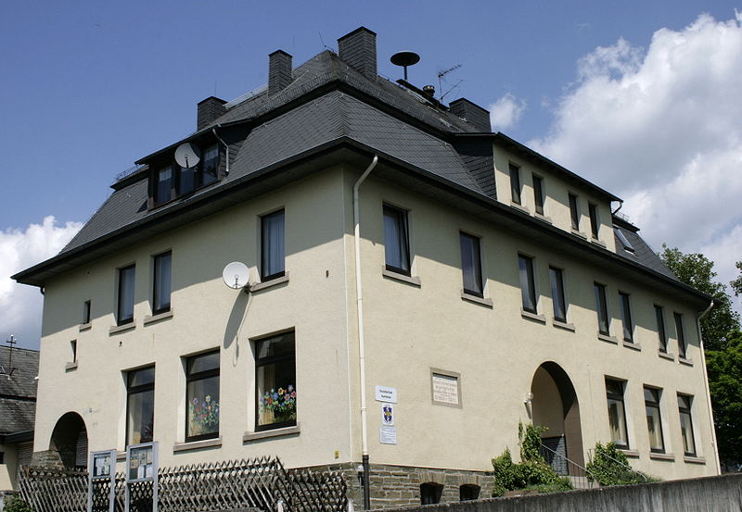



Seelbacher Straße 20 65606 Villmar-Aumenau

🕿06474/8118 Email: [info@schule-aumenau.de](mailto:info@schule-aumenau.de)

🗎 06474/882641 Homepage: amana.villmar.schule.hessen.de

Aumenau, den 02.06.25

Liebe Eltern, liebe Erziehungsberechtigte,

anbei erhalten Sie zwei Informationen mit der Bitte um Rückmeldung zum 06.06.25.

Am **Samstag, den 14.06.25** findet in der Zeit von 11 – 14 Uhr unser sommerliches **Schulfest** auf dem Schulhof statt. Dazu sind Sie herzlich eingeladen.

Wir starten mit der Aufführung eines kleinen Theaterstückes der Chor- und Theater-AG, unterstützt von Kindern aller Klassen. Im Anschluss gibt es einige Mitmachstationen, sowie Speisen und Getränke von Förderverein und Elternbeirat.

Wir freuen uns auf einen schönen Tag und zahlreiche Besucher!

Am **Mittwoch, den 18.06.25**, finden unsere diesjährigen **Bundesjugendspiele** im „Wettbewerbs-Modus“ statt. Diese beginnen um **8.30 Uhr** auf dem Sportplatz und enden dort um **11.30 Uhr**.

Teilen Sie uns bitte auf dem beigefügten Abschnitt mit, ob und wann Sie vor und/oder nach der Veranstaltung Betreuung benötigen. Auch die Nachmittagsbetreuung kann wie gewohnt stattfinden. Bitte kreuzen Sie *alle* auf Sie zutreffenden Felder an.

Achten Sie bitte an diesem Tag auf sportgerechte, dem Wetter angepasste, Kleidung und genügend gesunde Verpflegung.

Falls es aus wettertechnischen Gründen (z.B. starker Regen) zu einer Verschiebung der Bundesjugendspiele kommen sollte, teilen wir Ihnen dies über den Elternbeirat Ihrer Klasse mit. Dann findet der Unterricht nach Plan statt und Ihr Kind benötigt den Schulranzen.

Mit freundlichen Grüßen,

_____________________

Rektorin

*Bitte bis Freitag, den 06.06.25, in der Schule abgeben!*

Name des Kindes: ………………………………………………… Klasse: …………..

**Für das Schulfest am 14.06.25, 11 bis 14 Uhr**:

O Wir nehmen mit _____ Personen teil.

O Wir können wir aus wichtigen Gründen nicht teilnehmen.

**Für die Bundesjugendspiele am 18.06.25**

O Wir benötigen *keine Betreuung*. Mein Kind kommt zum Sportplatz und darf von

dort alleine nach Hause gehen.

O Mein Kind kommt *ab 7.30 Uhr* in die Schule.

O Wir benötigen Betreuung von 11.30 *bis zum regulären Unterrichtsende*.

O Mein Kind ist zur Betreuung angemeldet, nimmt am Mittagessen teil und geht danach wie gewohnt zur *Nachmittagsbetreuung*.

___________________________________________________________________ Datum Unterschrift d. Erziehungsberechtigten